Information
Name: | Arbeitsblatt Schwindelgeschichten
URL: | -
Thema: | Erzählkreis
Autor: | Johannes Kübler
Hinweise: | -
Lizenz: | Die Datei wurde unter der Lizenz„Creative Commons Namensnennung“in Version 3.0 (abgekürzt „CC-by-sa 3.0“) veröffentlicht. Den rechtsverbindlichen Lizenzvertrag finden Sie unter  https://creativecommons.org/licenses/by/3.0/de/
Quelle(n): | Eigene Arbeit
Bildnachweise: | - Pinocchia https://freesvg.org/pinocchio-puppet-silhouette-vector-image von OpenClipart via FreeSVG, veröffentlicht unter Public Domain (https://creativecommons.org/publicdomain/zero/1.0/)
Version: | - 1.0 (10.03.2020)

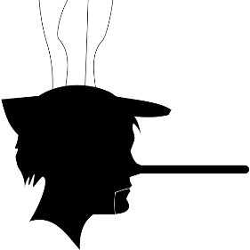
Schwindelgeschichten

Was hast du am Wochenende erlebt? Schreibe 3 Sätze auf: 2 davon sind wahr und ein Erlebnis ist erfunden.

- _____________________________________________________________________________________
_____________________________________________________________________________________
- _____________________________________________________________________________________
_____________________________________________________________________________________
- _____________________________________________________________________________________
_____________________________________________________________________________________
Schwindelgeschichten

Was hast du am Wochenende erlebt? Schreibe 3 Sätze auf: 2 davon sind wahr und ein Erlebnis ist erfunden.

- _____________________________________________________________________________________
_____________________________________________________________________________________
- _____________________________________________________________________________________
_____________________________________________________________________________________
- _____________________________________________________________________________________
_____________________________________________________________________________________

